Date Datum: 15.04.2021
Location Ort: Singapore
Editor Autor: Jason Ang & Benjamin Burkhardt

Teleskopkran im Einsatz – Presscrete Engineering setzt 50 t SENNEBOGEN 653 E Raupe für die Wartung von Singapurs Abwasserkanalsystem ein

Mit ihrer Flexibilität, der hohen Traglast und der einfachen Bedienung, halten Raupen-Teleskopkrane ihr Versprechen, vor allem auf schnelllebigen und anspruchsvollen Baustellen ihre Arbeit sicher und zuverlässig zu erledigen. Sie sind die idealen Maschinen für Pick & Carry-Anwendungen, weshalb immer mehr Unternehmen beim Heben, Bewegen und Positionieren von schweren Lasten auf engen Baustellen auf Raupen-Teleskopkrane setzen.

Flexibel, schnell, effizient - der Raupenteleskopkran SENNEBOGEN 653 E ist dank seines starken Fahrantriebes besonders für den Einsatz in schwierigem Gelände geeignet. Er lässt sich leicht transportieren und ist auch auf engen Baustellen in wenigen Minuten einsatzbereit. Wegen seines leisen Dieselmotors wird er oft für Bauprojekte in lärmempfindlichen Gebieten eingesetzt.

Als Presscrete Engineering Pte Ltd den Auftrag für die Wartung des Deep Tunnel Sewerage System (DTSS) in Singapur bekam, war das Unternehmen schnell überzeugt, dass der Teleskopkran SENNEBOGEN 653 E die perfekte Maschine für diesen Einsatz ist.

DTSS ist ein Großprojekt, das von den Stadtwerken Singapurs ins Leben gerufen wurde. Um langfristig den Bedarf des Inselstaates an sauberem Wasser zu decken, wird Brauchwasser von der Industrie, von Haushalten und Unternehmen gesammelt, aufbereitet und rückgewonnen. Phase 1 des Projekts, das den östlichen Teil Singapurs versorgt, wurde 2008 abgeschlossen. Phase 2 wird das Tunnelsystem von Phase 1 mit dem südlichen und westlichen Teil des Landes verbinden. Das Projekt ist derzeit noch im Bau und soll bis 2025 abgeschlossen sein.

Presscrete Engineering Pte Ltd ist seit 1987 Spezialist für spezielle Ingenieurdienstleistungen in Singapur und der umliegenden Region. Zu den Dienstleistungen gehören Erdbau, Tunnelbau sowie Tief- und Spezialtiefbau. Aufgrund seiner Expertise wurde Presscrete mit den Wartungsarbeiten der DTSS Phase 1 betraut. Damit ein reibungsloser Betrieb des Abwassertunnelsystems sichergestellt ist, werden die Wartungsarbeiten jährlich durchgeführt.

Der ideale Teleskopkran für anspruchsvolle Baustellen
Das mehr als 100 km lange DTTS-System verläuft unter Hauptverkehrsstraßen, was bedeutet, dass die Wartung an manchen Stellen eine echte Herausforderung ist. Menschen, Material und Maschinen müssen in die Verbindungskanäle und tiefen Tunnel des DTSS-Fördersystems befördert werden. Beengte Platzverhältnisse, enge Zeitpläne, Lärmpegelbegrenzungen und mehrere sich überlagernde unterirdische Infrastrukturen sind nur einige der Hindernisse, die Presscrete Engineering überwinden muss.

Herausforderungen, die wie maßgeschneidert für den Telekran SENNEBOGEN 653 E Raupe sind: Seine Traglast von max. 50 t in Verbindung mit zwei nebeneinander arbeitenden Schwerlasthubwinden bewältigen Aufgaben wie das Absenken von Mannschaftskäfigen, Minibaggern und Fallrohren für Wartungsarbeiten sicher und zuverlässig.

Dank entkoppelter Motoraufhängung und Schallschutz arbeitet der SENNEBOGEN 653 E leise und unterschreitet sogar den Schallleistungspegel gemäß 2000/14/EG. Sein starker und robuster Teleskopausleger, der sich auch unter Last von 9,4 m bis auf 30,4 m teleskopieren lässt, ermöglicht einen flexiblen Einsatz als Pick and Carry Kran auf jeder Baustelle. Der Teleskopkran lässt sich einfach und kostengünstig auf einem Tieflader transportieren und ist nach Abladen schnell einsatzbereit.

Essenziell für diesen Einsatz ist die reibungslose Zusammenarbeit zwischen Kranfahrer und Einweiser. Tunnel und Kanäle werden teilweise von Leitungen überlagert. Deshalb müssen Güter beim Herablassen teilweise um Stromkabel oder Wasserleitungen manövriert werden. Dabei eine große Hilfe: Elektronische Assistenzprogramme sowie die robuste Bauweise des Teleskopkrans. Beide Faktoren sorgen für eine hohe Stabilität des SENNEBOGEN 653 E während des Hebevorgangs. Dadurch kann sich der Fahrer voll auf den Einweiser und seine Umgebung konzentrieren.

Für maximalen Bedienkomfort sorgt die Kabine mit ihrer ungehinderten Panoramaübersicht sowie Schiebetür mit breiter Türöffnung. Ergonomisch gestaltete Konsolen, Joysticks, Taster und Schalter sind schnell und einfach durch ein optimiertes Bedienfeld zu erreichen.

Kranfahrer Cheong Hong Hwee ist überzeugt: "Der SENNEBOGEN 653 E ist der stabilste Teleskopkran, den ich je bedient habe – meine Hebeaufgaben kann ich damit mit großer Sicherheit erledigen.“

Bildunterschriften:
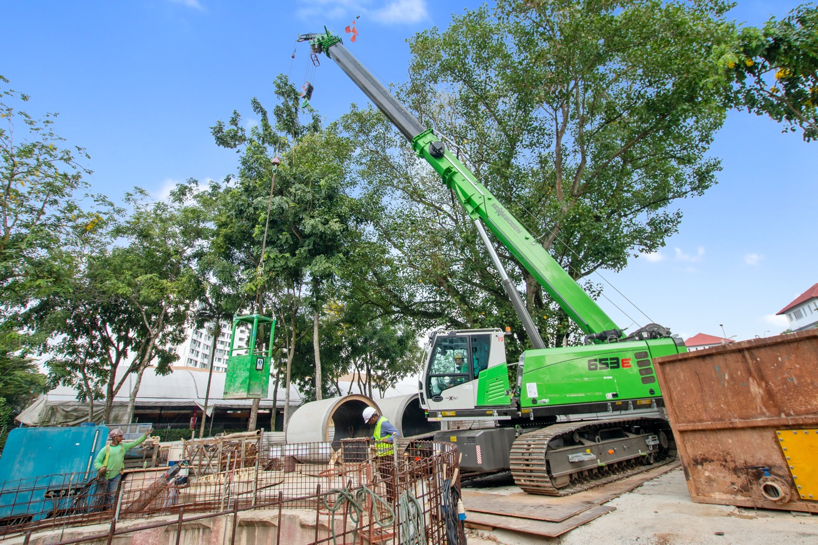

Perfekter Partner für enge Platzverhältnisse: Direkt neben einer Hauptstraße unterstützt der Teleskopkran SENNEBOGEN 653 E bei der Instandhaltung der unterirdischen Abwasserkanäle Singapurs. Auf der Baustelle ist der Raupentelekran für wichtige Hubarbeiten zuständig.
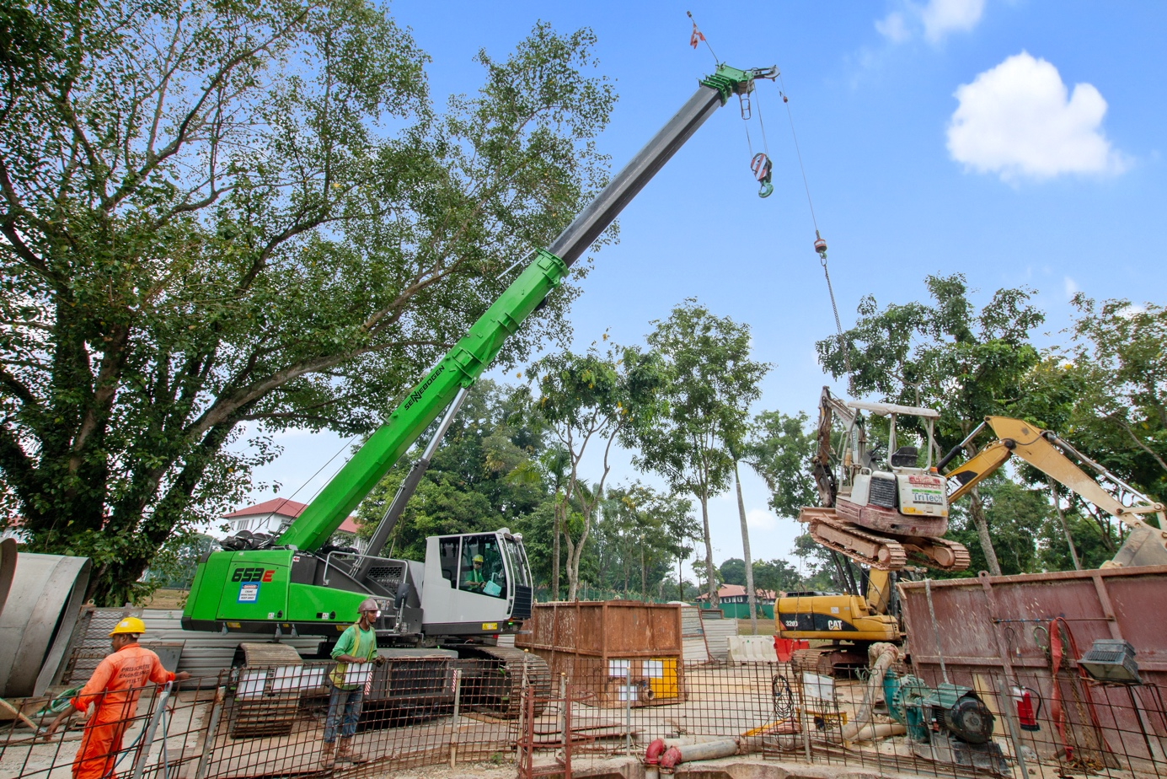

Eine maximale Traglast von 50 t und zwei Schwerlasthubwinden sorgen dafür, dass auch schwere Lasten sicher und präzise gehoben werden können.
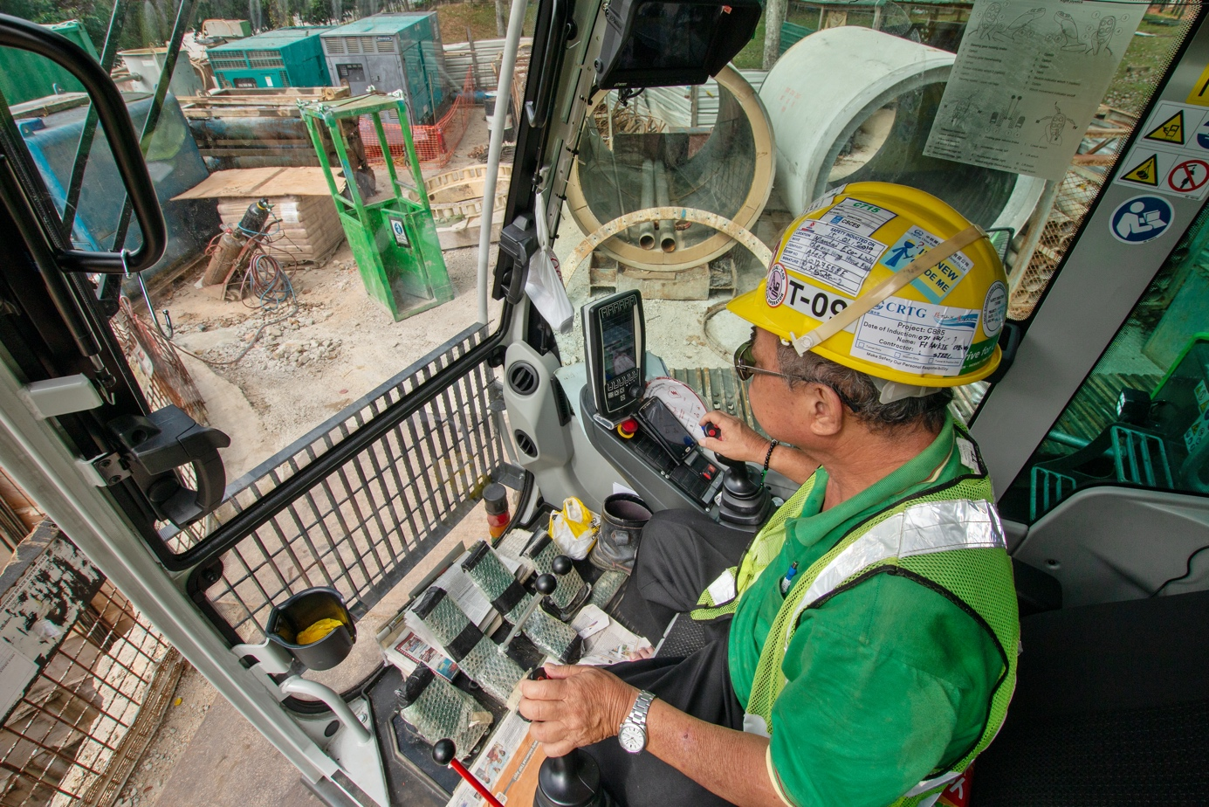

Maximale Sicht - maximale Sicherheit: Die SENNEBOGEN Maxcab bietet Fahrer Cheong Hong Hwee besten Überblick über seinen Arbeitsbereich, damit er die Lasten schnell, präzise und sicher positionieren kann.

